深 圳 大 学 实 验 报 告

课 程 名 称： 计算机系统(3)

实验项目名称： 处理器结构实验一

学 院： 计算机与软件学院

专 业： 软件工程

指 导 教 师： 王天雨

报告人： 杨皓翔 学号： 2023150139 班级： 02

实 验 时 间： 2024年11月6日

实验报告提交时间： 2024年11月13日

教务处制
- 实验目标：
了解MIPS的五级流水线，和在运行过程中的所产生的各种不同的流水线冒险；
通过指令顺序调整，或旁路与预测技术来提高流水线效率；
更加了解流水线细节和其指令的改善方法；
更加熟悉MIPS指令的使用。

- 实验内容
- 给出一段代码（最好是矩阵加法或有意义的代码），带有明显的数据相关，要求通过流水线执行来发现数据相关处；记录统计信息（Statistics窗口的信息）；
- 对初始代码进行指令序列的调整，以获得性能提升，记录统计信息（Statistics窗口的信息）；
- 启动forward功能以获得性能提升，记录统计信息（Statistics窗口的信息）；
- 用循环中的连续乘法做功能冲突的展示，然后将后续无关指令填充到他们之间，实现优化

三、实验环境
硬件：桌面PC
软件：Windows，WinMIPS64仿真器

四、作业一：数据相关优化

- 原始代码的数据相关情况
首先，我们给出一段C代码，该段代码实现的是两个矩阵相加。
设有4*4矩阵A和4*4矩阵B相加，得到4*4矩阵C：
for(int i = 0; i < 4; i++)
For(int j = 0; j < 4; j++)
C[i][j] = A[i][j] + B[i][j];
根据上述的C代码，我们将其转换成MIPS语言，然后运行，并进行分析。
MIPS代码如下：
.data
a: .word 1,1,1,1,2,2,2,2,3,3,3,3,4,4,4,4
b: .word 4,4,4,4,3,3,3,3,2,2,2,2,1,1,1,1
c: .word 0,0,0,0,0,0,0,0,0,0,0,0,0,0,0,0
len: .word 4
control: .word32 0x10000
data: .word32 0x10008

.text
start:daddi r17,r0,0
daddi r21,r0,a
daddi r22,r0,b
daddi r23,r0,c
ld r16,len(r0)
loop1: slt r8,r17,r16
beq r8,r0,exit1

daddi r19,r0,0
loop2: slt r8,r19,r16
beq r8,r0,exit2

dsll r8,r17,2
dadd r8,r8,r19
dsll r8,r8,3

dadd r9,r8,r21
dadd r10,r8,r22
dadd r11,r8,r23

ld r9,0(r9)
ld r10,0(r10)
dadd r12,r9,r10
sd r12,0(r11)

daddi r19,r19,1
j loop2
exit2:daddi r17,r17,1
j loop1
exit1: halt
实验前请保证winMIPS64配置中“Enable Forwarding”没有选中。将这段代码加载到WinMIPS64中，运行后观察结果（提供Statistic窗口截图）。 从Statistic窗口记录：本程序运行过程中总共产生了多少次RAW的数据相关。接下来，我们对产生数据相关的代码逐个分析，请列出产生数据相关的代码，并在下一步中进行分析和优化。

新建文件matrixAdd.s，将上述代码写进文件
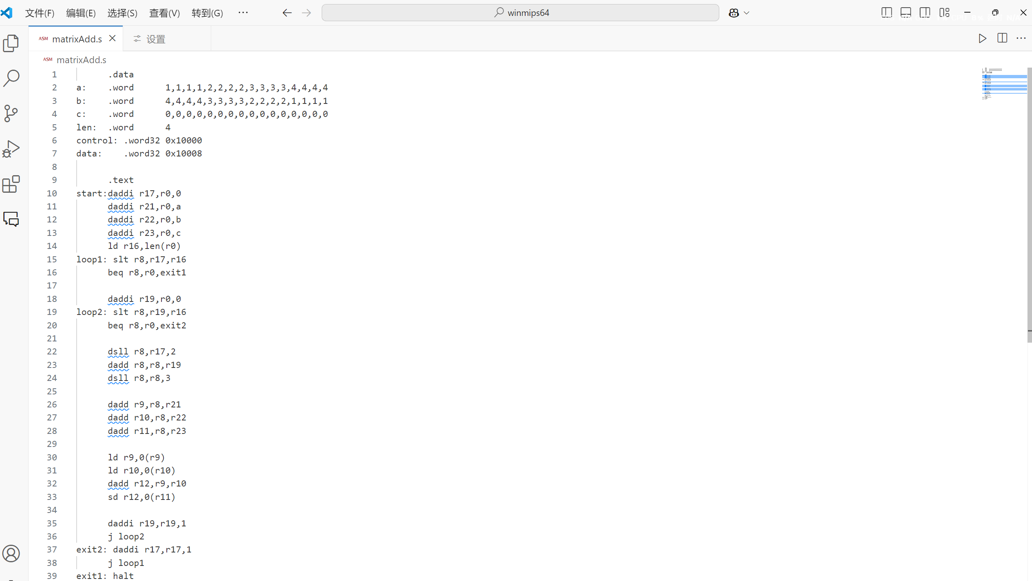
未使用Forwarding，可以看到产生220次RAW，因此即存在数据相关导致流水线暂停
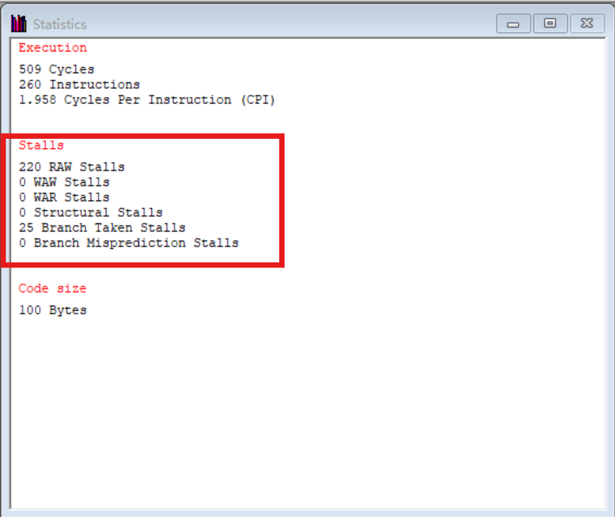
通过观察代码，可以发现以下几处数据相关：
- ld r16, len(r0)将len的值加载到r16中，紧接着的slt r8, r17, r16使用了r16的值，由于r16的值刚刚被加载，可能会导致数据相关。
- slt r8,r19,r16将判断得到的值赋给r8,紧接着的beq r8,r0,exit2使用了r8的值，由于r8的值刚刚被加载，可能会导致数据相关。
- dadd r8, r8, r19 将结果存储在 r8 中，紧接着的dsll r8, r8, 3使用了r8的值，后还有dadd r9,r8,r21使用了r8，由于r8的值刚刚被更新，可能会导致数据相关。
- ld r9, 0(r9)将内存中的值加载到r9中，紧接着的dadd r12, r9, r10使用了r9的值，由于r9的值刚刚被加载，可能会导致数据相关。
- ld r10, 0(r10)将内存中的值加载到r10中，紧接着的dadd r12, r9, r10使用了 r10 的值，由于r10的值刚刚被加载，可能会导致数据相关。

2、指令序列调整之后的数据相关情况
在这一部分，我们利用指令调整的方法对数据相关代码进行优化，规避数据相关。
通过调整序列来规避这个数据相关，在statics窗口中记录其效果。将此结果与初始的结果进行对比，报告RAW相关的次数减少的数量。

本来需要通过添加NOP指令来优化，但通过观察，我们发现有几条daddi指令的执行顺序可以调整，因此可以尝试将这几条daddi指令穿插在存在数据相关的位置，达到优化效果，将外循环计数器r17的初始化插在ld r16,len(r0)和slt r8,r17,r16之间，隔开r16的数据相关，将a、b、c三个矩阵的索引初始化穿插在dsll r8,r17,2、dadd r8,r8,r19、dsll r8,r8,3和dadd r9,r8,r21之间，隔开r8的数据相关，最后将r19的自增插在ld r10,0(r10)和dadd r12,r9,r10之间，隔开数据冲突
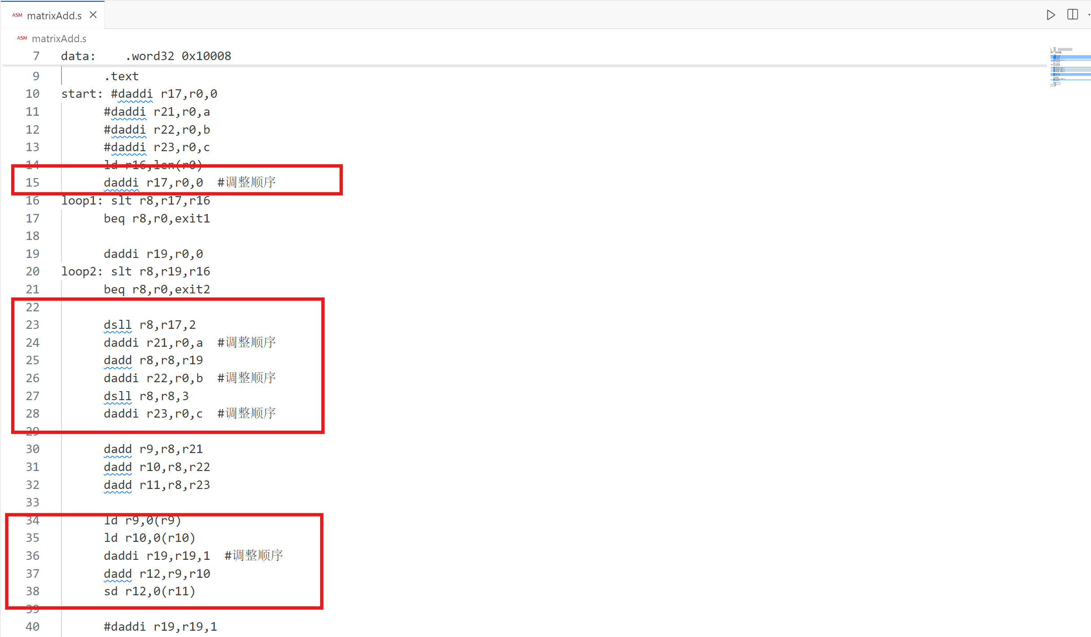
运行优化后的代码，可以看到RAW相关的次数从220减少到156，减少了64，流水线效率提高
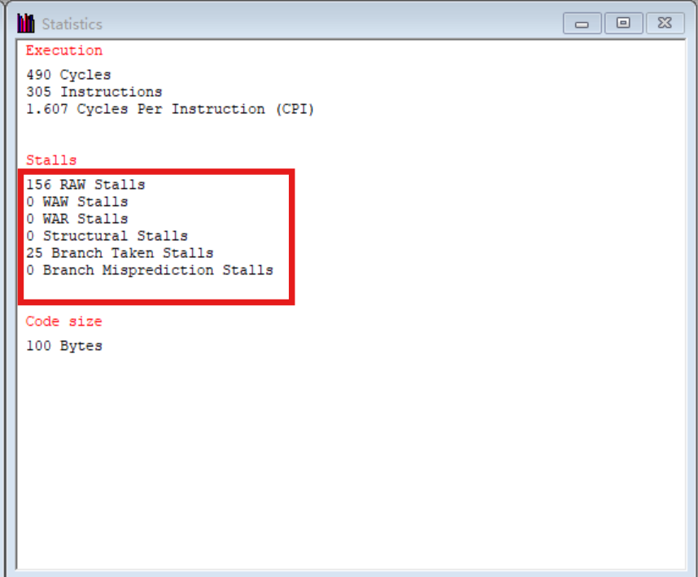

3、Forwarding功能开启之后的数据相关情况
接下来，我们要展示Forwarding功能的优化效果。
首先，我们要知道如何开启Forwarding功能。法如下：点开configure下拉窗口，给Enable Forwarding选项左侧点上勾。
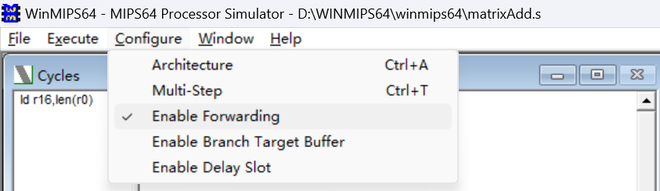
开启了Forwarding功能之后，我们再运行，查看结果，解释哪些数据相关的问题得到解决，并以截图说明问题解决前后的差异所在。
原始代码
开启Enable Forwarding前，可以看到多个RAW，有好几处存在数据相关
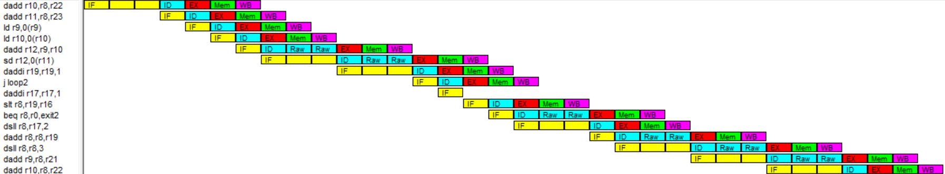
开启Enable Forwarding后，RAW从220减少到42，减少了178
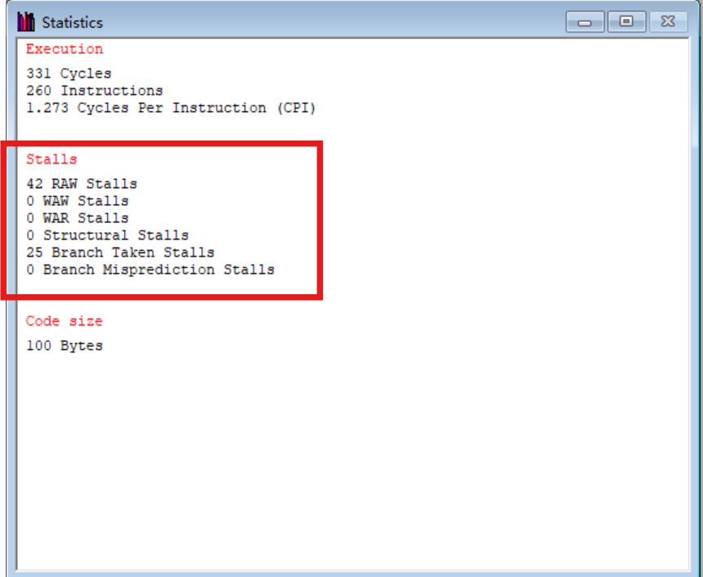
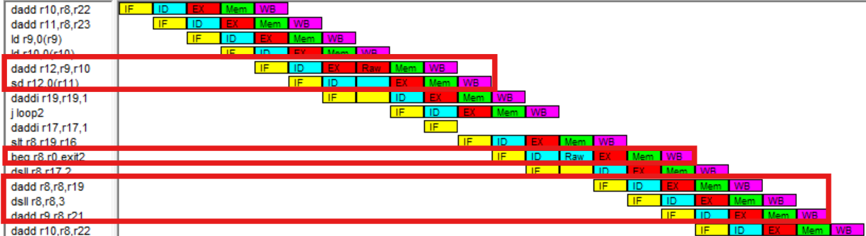
开启Forwarding后，以上画框的几行代码的RAW被消除了，唯有跳转指令beq处仍存在一个RAW没有被消除

五、作业二：结构相关优化
流水线中的结构相关，指的是流水线中多条指令在同一时钟周期内争用同一功能部件现象。即因硬件资源满足不了指令重叠执行的要求而发生的冲突。
在WinMIPS64中，我们可以在除法中观察到这种现象。要消除这种结构相关，我们可以采取调整指令位置的方法进行优化。在这个部分，我们首先给出几条C代码，然后将该代码翻译成MIPS代码（为了观察的方便，我们这里MIPS代码并不是逐一翻译，而是调整代码，使得其他部分数据相关已经优化，而两条除法指令连续出现），运行并查看结果。接着，调整代码序列，重新运行。观察优化效果。
下面是给出的C代码：
a = a / b
c = c / d
e = e + 1
f = f + 1
g = g + 1
h = h + 1
i = i + 1
j = j + 1
根据上述的C代码，我们给出数据相关优化的指令如下：
.data
a: .word 12
b: .word 3
c: .word 15
d: .word 5
e: .word 1
f: .word 2
g: .word 3
h: .word 4
i: .word 5

.text
start:
ld r16,a(r0)
ld r17,b(r0)
ld r18,c(r0)
ld r19,d(r0)
ld r20,e(r0)
ld r21,f(r0)
ld r22,g(r0)
ld r23,h(r0)
ld r24,i(r0)
ddiv r16,r16,r17
ddiv r18,r18,r19
daddi r20,r20,1
daddi r21,r21,1
daddi r22,r22,1
daddi r23,r23,1
daddi r24,r24,1
halt
上面的指令运行，在Cycle窗口结果如下（程序运行前请将configure->architecture->division latency改为10）：
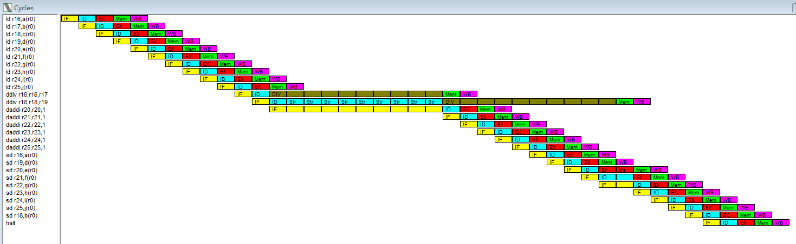
在Statistics窗口的结果如下：
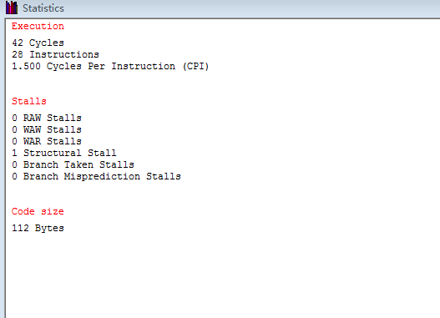
然而上面给出的代码实际运行并没有出现结构相关
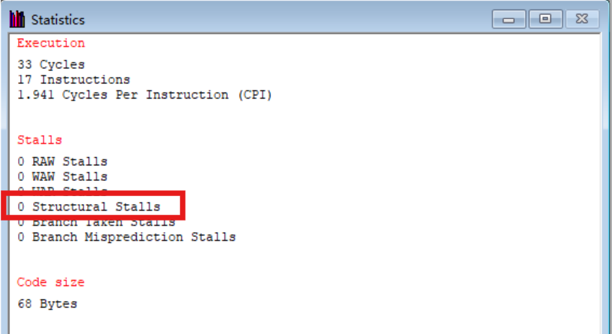
根据Cycles窗口的截图将代码复现如下：
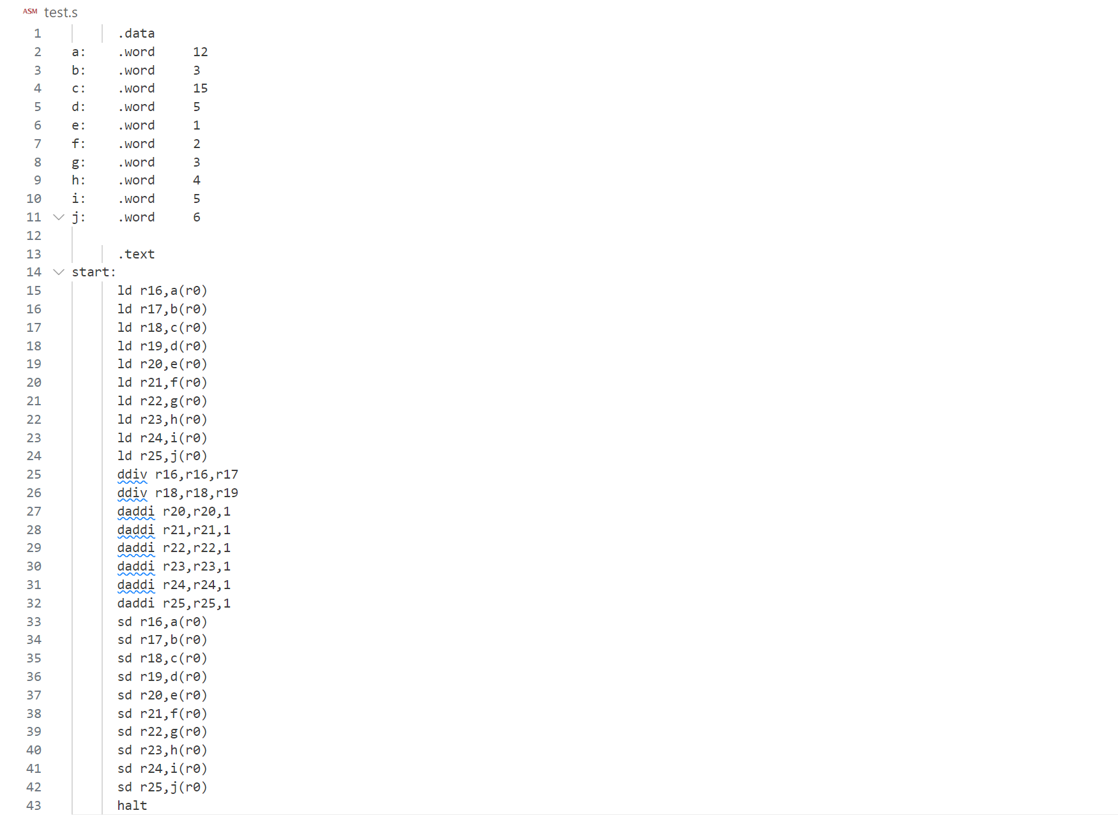
可以看到Cycles窗口如下：
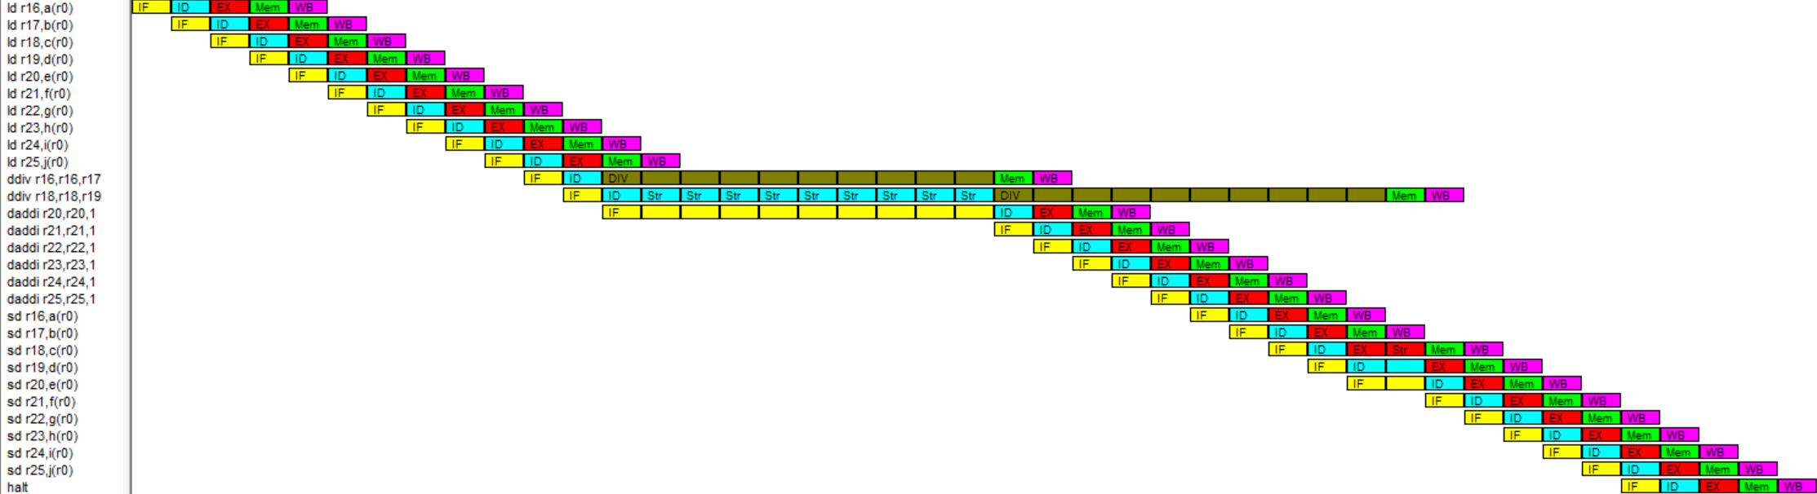
在Statistics窗口的结果如下：
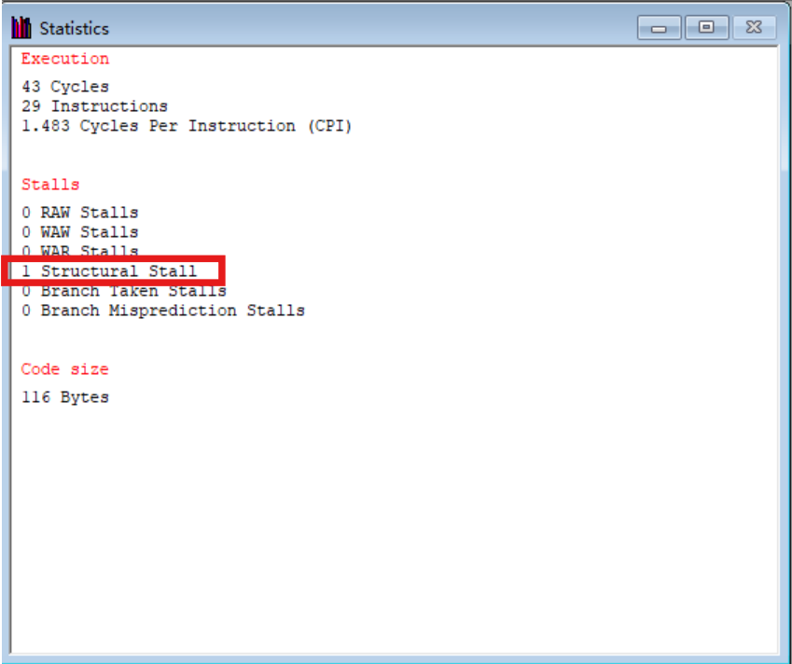
通过观察，我们可以发现，两个连续的除法产生了明显的结构相关，第二个除法为了等待上一个除法指令在执行阶段所占用的资源，阻塞了9个周期。
显然，这样的连续的除法所导致的结构相关极大的降低了流水线效率，为了消除结构相关，我们需要做的是调整指令序列，将其他无关的指令塞入两条连续的除法指令中。
给出指令序列的调整方案并给出流水线工作状态的截图，做出解释。

由于连续的两条除法导致结构相关，阻塞了9个周期，这两条除法分别用到了r16，r17，r18，r19这几个寄存器，因此可以将其他寄存器的ld指令和add指令插入两个除法之间，将这9个周期占用，这里我将其他的ld指令和daddi指令插入两个出发中间，一共添加了10个指令，这样就消除了除法产生的阻塞
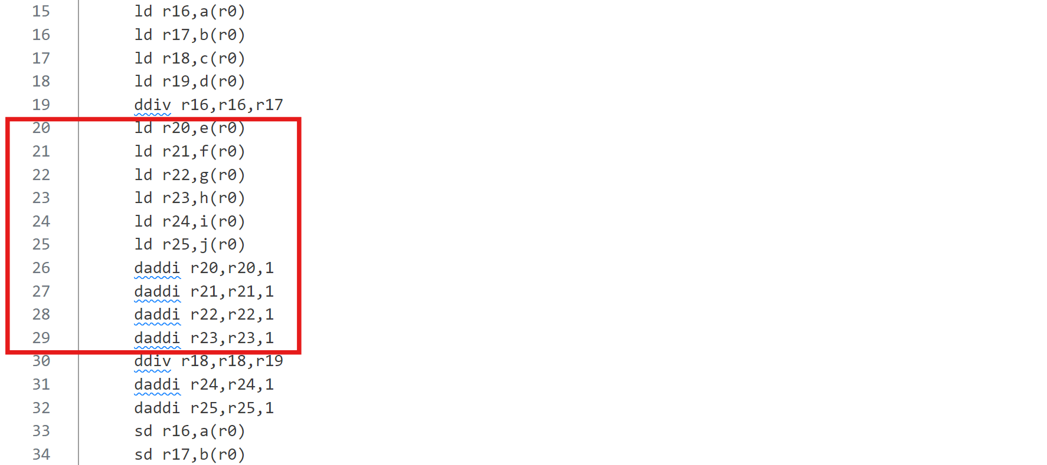
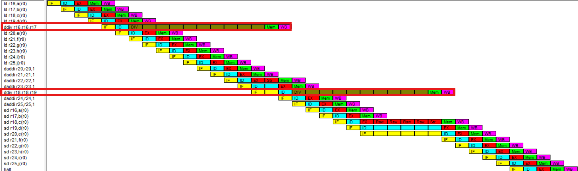

五、实验结果

成功完成实验

六、实验总结与体会

- 通过本次实验，加深了我对MIPS指令的五级流水线的理解，体会到了数据相关和结构相关对流水线性能的影响
- 通过本次实验，我学会了如何观察、简单判断可能存在数据相关或结构相关的代码
- 通过本次实验，我学会了如何在WINMIPS64的Cycles窗口中直接观察出现数据相关的流水线过程，体会到了Enable Forwarding功能的好处
- 在实验中我遇到了一些问题，如：
第一个原始代码运行报错，发现需要将“：”与指令隔开才能正常识别、编译
第二个原始代码的结果跟报告不一致，并未提示结构错误，根据截图补上sd后解决

指导教师批阅意见：

成绩评定：

指导教师签字：
年 月 日
备注：

